Nr  12-329 | Sectie opdrachtgever  SOCM |  | Naam opdrachtgever  Prof. dr. ir. F. van Keulen  Dr. C. van Rijn |  |  | Datum  Januari 2005
Titel | Kwaliteitsverbetering van siliciumstructuren
Trefwoorden | Optimalisatie, stijfheid en sterke, einidige-elementenmethode.
Inleiding | Voor de productie van allerhande voedingsproducten, m.n. bier, wordt gebruikgemaakt van filtreertechnieken. De klassieke filters zijn groot en duur. Potentieel kunnen deze klassieke filters worden vervangen door microfilters die zijn vervaardigd met technieken uit de IC-fabrikage. Hiermee kunnen filters worden gemaakt die bestaan uit een silicium supportstructuur met daarin poreuze membranenvelden. Deze membranen zijn zeer dun en vervaardigd uit siliciumnitride zie figuren. De voordelen zijn dat deze filters spectaculair kleiner kunnen zijn dan de klassieke filters, substantieel betere filtreereigenschappen hebben en in potentie goedkoper zijn.  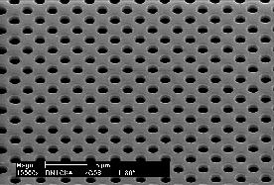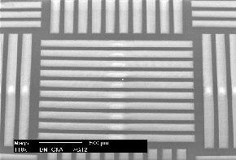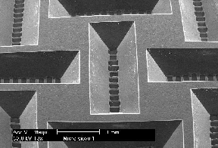  Figure 1. SEM micrographs. Left: detail of microsieve surface for microfiltration, Middle: overview of microsieve surface, Right: support side of a microsieve structure for microfiltration.  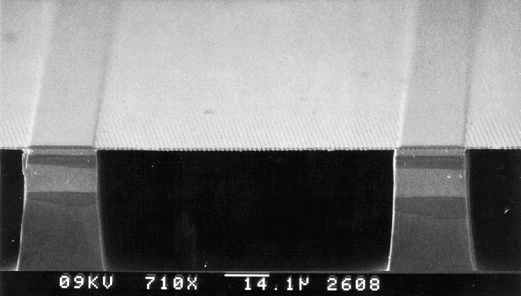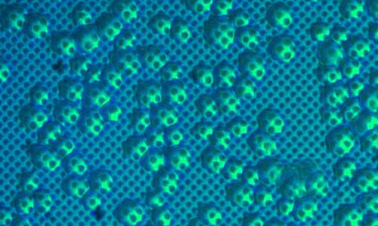  Figure 2. Left: SEM micrograph of a microsieve with a membrane and a silicon support structure. Right: Yeast cells collected on a microsieve  Er zijn nog veel problemen op te lossen. De siliciumstructuur wordt op buiging belast en kunnen daardoor bezwijken. Hetzelfde geldt voor de membraanvelden, echter deze worden vooral in het vlak belast. Het bezwijken van de siliciumstructuur en de nitride velden lijkt sterk te worden beïnvloed door de vorm en de layout van de onderdelen.  In dit project zal de aandacht primair uitgaan naar de silicium structuur.
Vraagstelling | Probeer een schatting te maken hoeveel verbetering mogelijk is van de sterkte van de siliciumstructuren. Nadruk zal liggen op onderzoek naar de optimale vorm van de openingen in de siliciumstructuur. De indruk bestaat dat de bestaande ontwerpen verre van optimaal zijn.
Uitwerking en eisen | Voor de uitvoering is het waarschijnlijk verstandig om in eerste instantie een adequaat eindige-elementenmodel te realiseren.  De mogelijke bezwijkmechanismen zullen in kaart moeten worden gebracht.  Numerieke en practische data zullen moeten worden vergeleken  Gedacht kan worden aan automatische optimalisatie van diverse ontwerpconcepten.
Opmerkingen | Deze opdracht zal in nauw overleg met de firma Aquamarijn uitgevoerd dienen te worden. Aquamarijn is ontwikkelaar van microzeven (www.microsieve.com).
Begeleiding | Naam | Sectie |  | Tel | E-mail
 | Fred van Keulen | SOCM |  | 86515 | F.vanKeulen@wbmt.tudelft.nl
 | Cees van Rijn | SOCM |  | 0629294444 | CeesvanRijn@microfiltration.nl

